**2017-2018  EĞİTİM ÖĞRETİM YILI ………. . ……………. .ORTAOKULU 6. SINIF**

**MATEMATİK DERSİ 1. DÖNEM 3. YAZILISI**

**ADI – SOYAD:**

**NU:**

**A) Aşağıda verilenlerin doğru olanların yanına “D”, yanlış olanların yanına “Y”yazınız. (2’şer puan)**

(……..) en küçük 2 basamaklı asal sayı 13’tür.

(……..) bütün çift sayılar 5 ile tam bölünür.

(…….) bütünler iki açının ölçüler toplamı 1800 olur.

(……) kesirlerle çarpma işlemi yapıar payda eşitlemeye gerek yoktur.

(……) devirli ondalık sayılarda tekrar eden rakam vardır..

**B) Aşağıdaki boşlukları uygun ifadelerle doldurunuz. ( 2’şer puan)**

a)  1 ve ya kendinden başka böleni olmayan sayılara ………. denir.

b) 23 ifadesinin sonucu……olur.

c) 43 sayısının bölenleri …. ve…….. olur.

d) kesirlerle toplama çıkarma işlemi yapılırken…………..eşitlenmelidir.

e) 430 bir açının tümleyeninin ölçüsü …………. olur.

**C) ( 20 PUAN )**

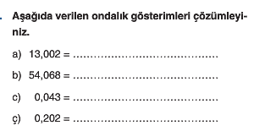

**D)Aşağıdaki sorularda dört seçenek verilmiştir. Doğru seçeneği işaretleyiniz.**

**(Her biri 5’er puan  5.14=70 PUAN)**

**1.) **

**olan ondalık kesir aşağıdakilerden hangisidir?**

**A) 59,27 B) 507,92**

**C) 57,29 D) 59,72**

**2.)** 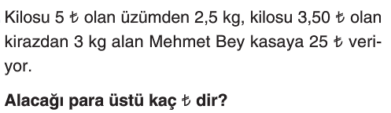 A) 2 B) 3 C) 5 D) 7

**3.)  **

**4.) **

**5.)  **

**6.)** 

**7.)** 

**8.)** 

**9.)** 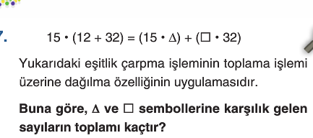

A) 20 B) 27 C) 44 D) 47

**10.) =? işleminin sonucunu kaça eşittir?**

A)  B) C)  D) 

**11.) 3 $\frac{1}{5}$ + 6 $\frac{8}{9}$ işleminin tahmini sonucu kaçtır?**

A) 9 B) 10 C) 11 D) 12

**12.)** ** ifadesinin ondalık gösterimi aşağıdakilerden hangisinde verilmiştir?**

A) 3,25 B) 25,3 C) 1,2 D) 0,12

**13.)  ifadesinin ondalık gösterimi aşağıdakilerden hangisinde verilmiştir?**

A) 0,3 B) 0,1 C) D) 

**14.) **

……………..

**MATEMATİK ÖĞRETMENİ**

**BAŞARILAR DİLERİM.**